
МУНИЦИПАЛЬНОЕ ОБРАЗОВАНИЕ
СЕРТОЛОВО
ВСЕВОЛОЖСКОГО МУНИЦИПАЛЬНОГО РАЙОНА
ЛЕНИНГРАДСКОЙ ОБЛАСТИ

АДМИНИСТРАЦИЯ

П О С Т А Н О В Л Е Н И Е

04.08.2016 № 367
г. Сертолово

О подготовке и проведении
на территории МО Сертолово
праздничных мероприятий,
посвященных 80-летию
образования города Сертолово

В соответствии с Федеральным законом от 06.10.2003 г. № 131-ФЗ «Об общих принципах организации местного самоуправления в Российской Федерации», на основании Устава МО Сертолово, Положения об администрации, распоряжения администрации МО Сертолово 01.02.2016 №15 «Об утверждении Перечня основных мероприятий МО Сертолово на 2016 год в сфере культуры, молодежной политики, физической культуры и спорта», в рамках муниципальных программ «Развитие культуры в МО Сертолово на 2014-2016 гг.», «Развитие физической культуры в МО Сертолово на 2014-2016 гг.», «Молодое поколение МО Сертолово на 2014-2016 гг.», в целях подготовки и проведения торжественных мероприятий, посвященных 80-летию образования города Сертолово, а также обеспечения надежного функционирования объектов жизнедеятельности населения, оперативного реагирования на возможные нестандартные ситуации на территории МО Сертолово, соблюдения правил противопожарного режима и пожарной безопасности, администрация МО Сертолово

ПОСТАНОВЛЯЕТ:

- Утвердить:
  - План проведения мероприятий, посвященных празднованию 80-летия образования города Сертолово (приложение № 1);
  - маршрут прохождения колонны по территории г. Сертолово (приложение № 2);
  - схемы расположения мест отдыха, торговых палаток и аттракционов в зоне отдыха «Сертоловский водоем» (приложение №3, №4) и за домом по улице Молодцова д.7 корп.2 (приложение №5).
- Назначить ответственных должностных лиц администрации МО Сертолово в выходные дни в период с 19.08.2016 г. по 22.08.2016 г.
- Утвердить график дежурств ответственных должностных лиц администрации МО Сертолово в выходные дни в период с 19.08.2016 г. по 22.08.2016 г. (приложение № 6)
- Муниципальному автономному учреждению «Сертоловский культурно - спортивный центр «Спектр»:
4.1. подготовить и провести мероприятия, посвященные 80-летию образования города Сертолово в соответствии с Планом проведения мероприятий, посвященных празднованию 80-летия образования города Сертолово (приложение № 1).
4.2. при организации и проведении мероприятий:
- в местах проведения праздничных мероприятий организовать соблюдение правил противопожарного режима и пожарной безопасности, в том числе при использовании пиротехнических изделий;
- организовать медицинское сопровождение мероприятий;
- при проведении травмоопасных мероприятий определить ответственных лиц за проведение каждого мероприятия;
- организовать патрулирование ДНД в период проведения мероприятий;
- организовать взаимодействие с 88 отделом полиции УВД по Всеволожскому району Ленинградской области, о всех подозрительных случаях докладывать немедленно;
- места проведения фейерверков согласовать с Управлением надзорной деятельности и профилактической работы Главного управления МЧС России по Ленинградской области по адресу: Ленинградская область, Всеволожский район, п.Мурино, ул.Оборонная, дом 51, тел.640-05-90;
- организовать взаимодействие с Группой охраны общественного порядка УМВД России с целью обеспечения безопасности граждан и общественного порядка при проведении публичных и массовых мероприятий.
- Отделу жилищно-коммунального хозяйства администрации МО Сертолово:
- обеспечить контроль за уборкой территории и праздничным оформлением улиц города;
- обеспечить контроль за патрулированием ДНД в период проведения праздничных мероприятий;
- осуществить контроль привлечения руководителями предприятий, руководителями управляющих компаний резервных источников питания в случае отключения электроэнергии;
- организовать взаимодействие с руководителями предприятий, учреждений и организаций всех форм собственности и ведомственной принадлежности в целях обеспечения надежного функционирования объектов жизнеобеспечения населения;
- председателю КЧС и ОПБ МО Сертолово обеспечить координацию действий всех служб, привлекаемых для обеспечения безопасности населения и территорий МО Сертолово.
7. Рекомендовать 88 отделу полиции УВД по Всеволожскому району Ленинградской области совместно с военным комендантом Сертоловского военного гарнизона и командиром ДНД обеспечить:
- общественный порядок и безопасность граждан на период проведения праздничных мероприятий;
- незамедлительное реагирование на информацию, поступающую от граждан о всех подозрительных предметах, находящихся в районе проведения мероприятий.
8. Рекомендовать ГБУЗ ЛО «Сертоловская ГБ» обеспечить медицинское обслуживание на период проведения праздничных мероприятий.
9. Рекомендовать руководителям предприятий, организаций и учреждений всех форм собственности и ведомственной принадлежности, руководителям образовательных и дошкольных учреждений, расположенных на территории МО Сертолово:
- обеспечить дежурство инженерно-технических работников на объектах жилищно-коммунального хозяйства (водозаборы, котельные), готовность аварийных бригад к проведению неотложных восстановительных работ, спланировав необходимую технику, оборудование, материалы;
- предусмотреть привлечение резервных источников питания в случае отключения электроэнергии;
- провести проверку противопожарного состояния помещений, готовности средств пожаротушения и исправности противопожарной сигнализации;
- обеспечить исполнение на вверенных объектах и территориях постановление администрации МО Сертолово от 01.02.2011 года №8 «О мерах по обеспечению антитеррористической защищенности населения и территории МО Сертолово;
- организовать взаимодействие с территориальными и местными органами исполнительной власти по вопросам противодействия террористическим проявлениям.
10. Директору Сертоловского МУ «Оказание услуг «Развитие»:
- организовать контроль за работой подрядной организации, осуществляющей уборку территории МО Сертолово в соответствии с муниципальным контрактом, обеспечить уборку и чистоту мест проведения массовых гуляний.
11. Директору АУ «Редакция газеты «Петербургский рубеж» опубликовать цикл статей, направленных на усиление внимания жителей МО Сертолово к вопросам пожарной безопасности.
12. Рекомендовать руководителям служб 01, 02, 03 обеспечить готовность выезда своих подразделений к месту проведения праздничных мероприятий.
13. Настоящее постановление опубликовать в газете «Петербургский рубеж» и разместить на официальном сайте администрации МО Сертолово в информационно-телекоммуникационной сети Интернет.
14. Постановление вступает в силу с момента его подписания.
15. Контроль за исполнением настоящего постановления оставляю за собой.

И.о. главы администрации Н.И.Рудь

ПРИЛОЖЕНИЕ №1
к постановлению
администрации МО Сертолово
от 04.08.2016 № 367

ПЛАН
проведения мероприятий, посвященных празднованию 80-летия образования города Сертолово

Дата проведения – 20 августа 2016 г.
Место проведения – ул. Молодцова, д.7, корп.2, зона отдыха «Сертоловский Водоем», ул. Ветеранов, около д. 15

Время | Наименование мероприятия | Место проведения | Ответственные,  соисполнители
10.00-13.00 | Детская интерактивная программа с участием артистов оригинального жанра, праздничная торговля, работа батутов, каруселей и т. д. | ул. Молодцова,  д. 7/2, около здания администрации | Муниципальное автономное учреждение «Сертоловский культурно-спортивный центр «Спектр» Матусевич М.С.
13.30-14.30  14.30-15.00 | Построение и оформление праздничной колонны  Шествие колонны (ул.Молодцова, ул.Центральная, ул.Ларина к зоне отдыха «Сертоловский водоем») | ул. Молодцова,  д. 7/2, около здания администрации | Муниципальное автономное учреждение «Сертоловский культурно-спортивный центр «Спектр» Матусевич М.С.
15.00-18.00  19.00-23.00  23.05 | Праздничная программа, посвященная 80-ю образования Сертолово, официальная часть  Вечерняя концертная программа  Праздничный фейерверк | Зона отдыха «Сертоловский водоем» | Муниципальное автономное учреждение «Сертоловский культурно-спортивный центр «Спектр» Матусевич М.С.

Приложение №2
к постановлению администрации
МО Сертолово
от 04.08.2016 № 367

Маршрут прохождения колонны по территории г.Сертолово

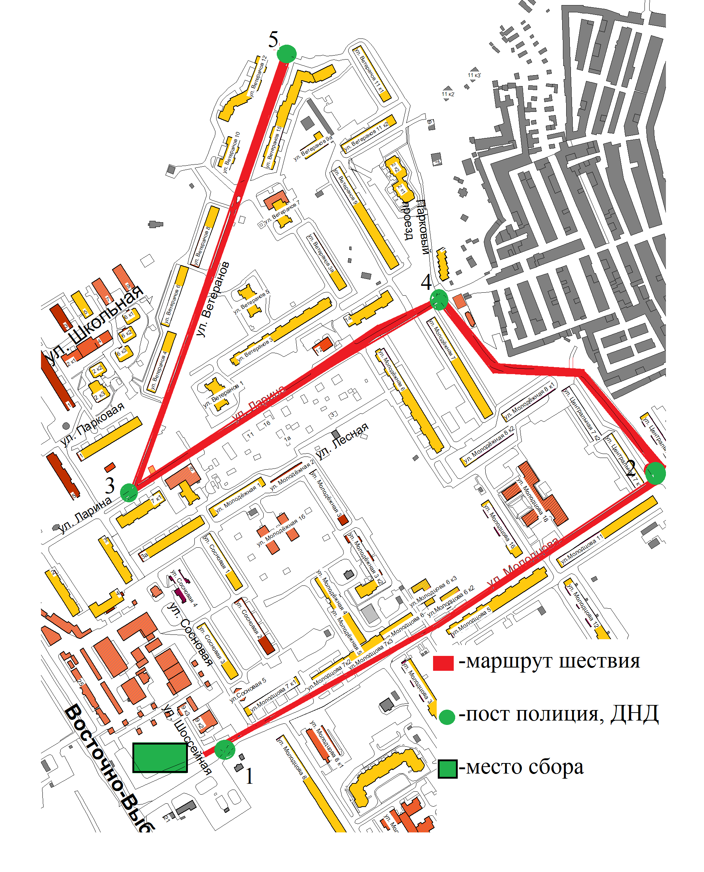

Схема расположения мест Сертоловский водоем верхняя поляна
Приложение №3
к постановлению администрации
МО Сертолово
от 04.08.2016 № 367

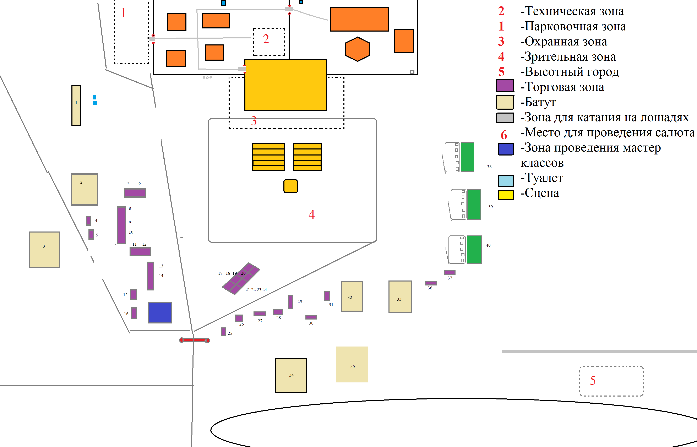

Схема расположения мест Сертоловский водоем нижняя поляна

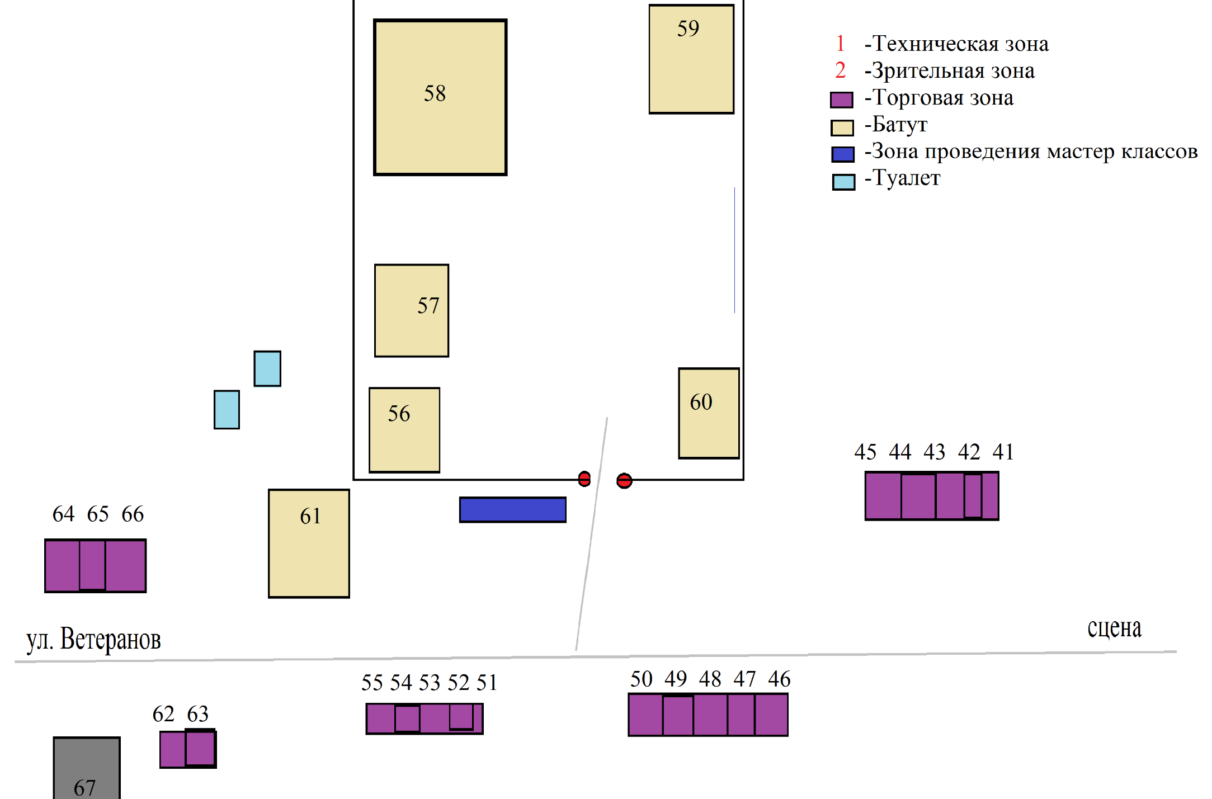

Приложение №4
к постановлению администрации
МО Сертолово
от 04.08.2016 № 367

Схема расположения мест Молодцова д.7/2

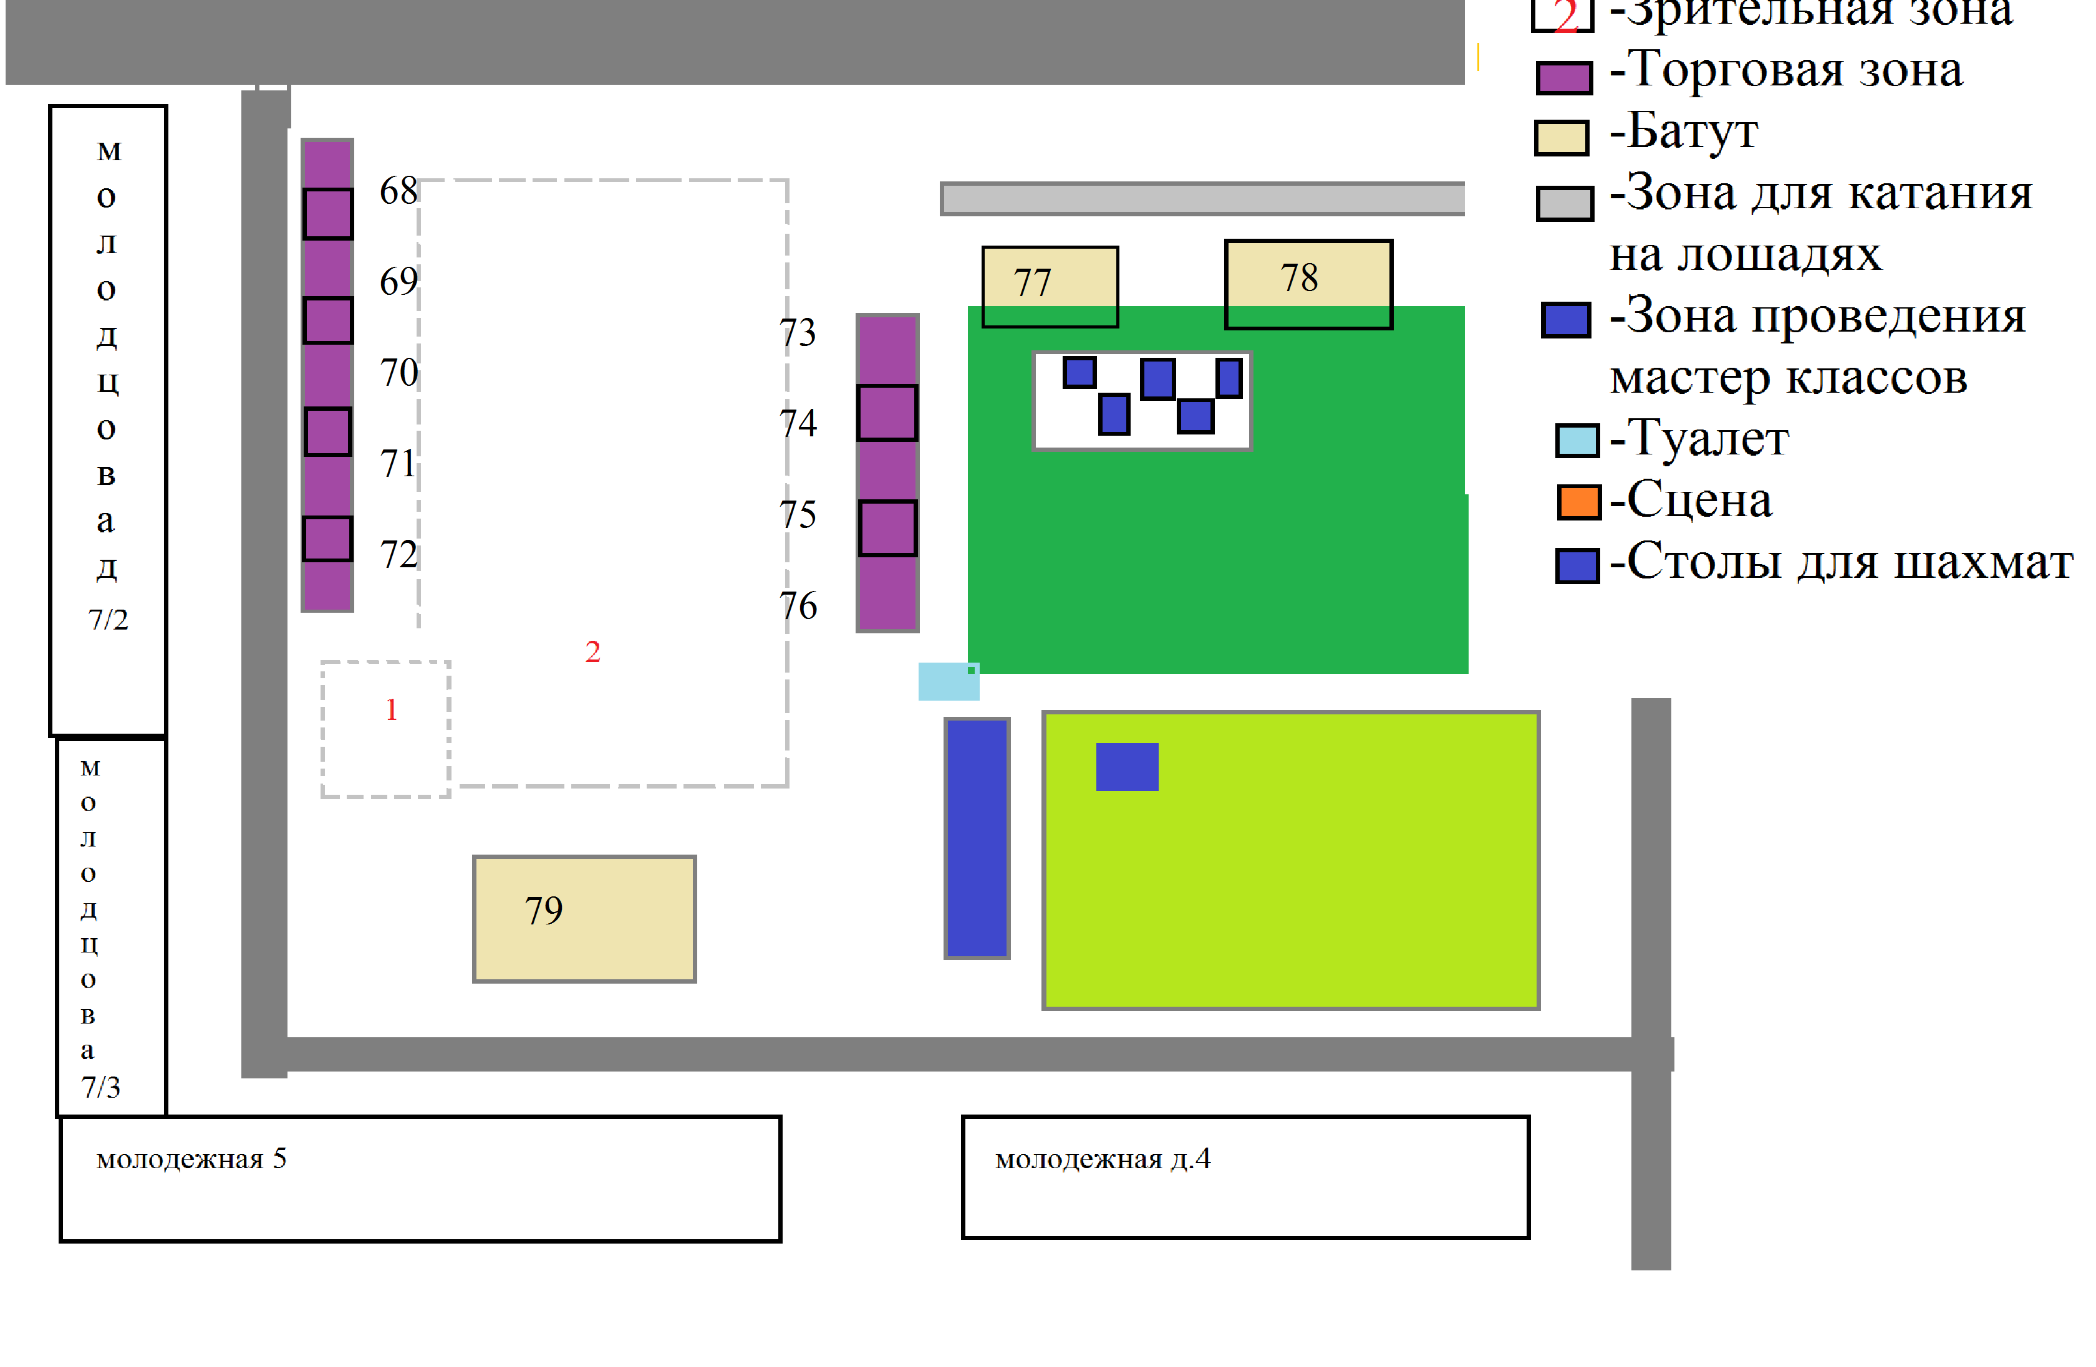

Приложение №5
к постановлению администрации
МО Сертолово
от 04.08.2016 № 367

ПРИЛОЖЕНИЕ № 6
к постановлению
администрации МО Сертолово
от 04.08.2016 № 367

График
дежурства ответственных должностных лиц администрации
МО Сертолово в праздничные дни и выходные дни в период
с 19 августа 2016 года по 22 августа 2016 года

Дата и время | Ответственный  Ф.И.О. | Должность
19.08.2016 -20.08.2016  с 9-00 по 9-00 ч. | Карачёва  Ирина  Васильевна | Заместитель главы администрации по финансам и экономике-председатель комитета финансов и экономики администрации МО Сертолово
20.08.2016 -21.08.2016  с 9-00 по 9-00 ч. | Муратова  Ирина Романовна | Начальник отдела жилищно-коммунального хозяйства администрации МО Сертолово
21.08.2016 -22.08.2016  с 9-00 по 9-00 ч. | Буравская Ирина Николаевна | Начальник отдела местного самоуправления администрации МО Сертолово

